GIMP - HYBRIDE

- Ouvrer votre session
- Ouvrer Firefox et chercher des images dans Google image. Lorsque vous passez la souris sur une image, la taille de l'image apparaît, vérifier que l'image fasse au moins 800 sur 600 pixels avant de cliquer dessus.
- Lorsque vous avez trouvé une image qui vous intéresse, clic droit dessus, enregistrer l'image sous, nommer votre image et aller l'enregistrer dans : tout le monde, travail, artpla, 5°, hybride.
- Faire la même chose avec la deuxième image.
- Ouvrer Gimp : Application, graphisme, éditeur d'image Gimp

Sujet : A l’aide du logiciel d’image GIMP et de deux photos en couleurs trouvées sur « GOOGLE images », former un Hybride …

lasso = sélection  OUTILS :  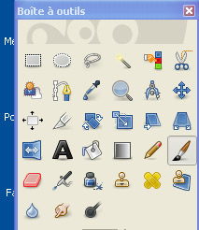  croix = déplacer  Echelle  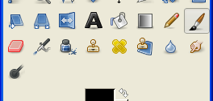  doigt | - Ouvrir les 2 images à l’aide de Gimp.  Fichier, ouvrir, aller chercher vos images dans le dossier hybride (tout le monde, travail, artpla, 5°).  - Sélectionner sur une des images la partie dont vous avez besoin pour fabriquer votre hybride (lasso).  - Enregistrer cette sélection : édition copier.  - Passer sur l’autre image.  - Coller votre sélection : édition coller, comme nouveau calque.  - Enregistrer le fichier dans le dossier rendu hybride (tout le monde, travail, artpla, 5°, hybride, rendu hybride, renommer hybride + vos prénoms  - Mettre la partie collée à la bonne place (outil : déplacer)  - Mettre la partie collée à la bonne taille (outil : échelle), en maintenant la touche majuscule enfoncée (garde les proportions de l'image)  - Marier les 2 images (outil : doigt)  - Enregistrer le résultat : Ctrl + S

